醫療院所廢棄物、廢水實務管理及滅菌示範觀摩研討會

- 目的：
行政院衛生署為推動醫療院所進行污染防治、廢棄物減量與資源回收再利用等工作，特委託財團法人環境資源研究發展基金會辦理「醫療院所廢棄物、廢水實務管理及滅菌示範觀摩研討會」。期透過此交流平台，提升醫療院所廢棄物與廢水污染防治實務管理知能及成效。另配合行政院環保署於100年5月2日公告之生物醫療廢棄物滅菌效能測試方法，為減少醫療廢棄物對環境造成的危害，宣導國內感染性廢棄物採滅菌處理之觀念，以達教育之效。

主辦單位：行政院衛生署
執行單位：財團法人環境資源研究發展基金會
協辦單位：奇美醫療財團法人柳營奇美醫院、
戴德森醫療財團法人嘉義基督教醫院
- 會議日期、時間與地點：
  - 第一場次【台南】：奇美醫療財團法人柳營奇美醫院
日期：10月16日至10月17日（星期二、星期三）
地點：台南市柳營區太康里太康201號--第二會議室
(二)第二場次【台北】：新領域教育訓練中心
日期：10月25日至10月26日（星期四、星期五）
地點：台北市館前路49號4樓--A館401室
(三)第三場次【嘉義】：戴德森醫療財團法人嘉義基督教醫院
日期：10月30日至10月31日（星期二、星期三）
地點：嘉義市忠孝路539號--B棟9樓大禮堂
- 參加對象：
各縣市衛生局、中華民國醫師公會全國聯合會、醫院、3科以上之診所、行政院衛生署許可之共同清除處理機構及再利用機構。
- 議程：
(一)『台南場』10月16日-17日、『嘉義場』10月30日-31日
第  一  天 | 時 間 | 議 題 | 主講人
第  一  天 | 09:10 ~ 09:35 | 報 到
第  一  天 | 09:35 ~ 09:40 | 主 席 致 詞 | 衛生署
第  一  天 | 09:40~10:50 | 室內空氣品質管理法規說明 | 環保署
第  一  天 | 10:50~11:00 | 休 息
第  一  天 | 11:00~12:10 | 醫療院所廢棄物、廢水自主管理說明及廢棄物妥善清理影片分享 | 環資會
第  一  天 | 12:10 ~ 13:30 | 午 餐 / 休 息
第  一  天 | 13:30~13:50 | 醫療廢棄物再利用種類現況說明 | 環資會
第  一  天 | 13:50~14:50 | 醫療院所廢水稽查實務案例 | EPA督察總隊
第  一  天 | 14:50 ~ 15:30 | 廢棄物滅菌示範觀摩 | 台南場：奇美柳營醫院  嘉義場：嘉義基督教醫院
第  一  天 | 15:30 ~ 15:50 | 休息
第  一  天 | 15:50 ~ 16:10 | 醫療院所廢棄物滅菌管理實務 | 台南場：奇美柳營醫院  嘉義場：嘉義基督教醫院
第  一  天 | 16:10~16:30 | 綜合討論
第  一  天 | 16:30~ | 賦歸~
第  二  天 | 09:00 ~ 09:20 | 報到
第  二  天 | 09:20 ~ 10:30 | 專題演講--電磁波健康效應 | 義守大學醫學影像暨 放射科學系 黃詠暉教授
第  二  天 | 10:30 ~ 10:40 | 休息
第  二  天 | 10:40~11:10 | 廢玻璃再利用技術說明 | 俊行記實業股份有限公司  黃立安 專案經理
第  二  天 | 11:10 ~ 12:10 | 醫療院所廢棄物稽查實務案例 | EPA督察總隊
第  二  天 | 12:10 ~ 12:30 | 綜合討論
(二)『台北場』10月25日-26日
第  一  天 | 時 間 | 議 題 | 主講人
第  一  天 | 09:00 ~ 09:25 | 報 到
第  一  天 | 09:25 ~ 09:30 | 主 席 致 詞 | 衛生署
第  一  天 | 09:30~10:40 | 室內空氣品質管理法規說明 | 環保署
第  一  天 | 10:40~10:50 | 休 息
第  一  天 | 10:50~12:00 | 專題演講--電磁波健康效應 | 國立陽明大學生物醫學 影像暨放射科學系 李俊信教授
第  一  天 | 12:10~13:30 | 午 餐 / 休 息
第  一  天 | 13:30~13:50 | 醫療廢棄物再利用種類現況說明 | 環資會
第  一  天 | 13:50~14:20 | 廢棄物滅菌鍋操作與效能查核 | 環資會
第  一  天 | 14:20~14:40 | 休息
第  一  天 | 14:40~15:40 | 醫療院所廢水稽查實務案例 | EPA督察總隊
第  一  天 | 15:40~16:00 | 醫療院所廢水實務管理分享 | **醫院
第  一  天 | 16:00~16:30 | 綜合討論(二)
第  一  天 | 16:30~ | 賦歸~
第  二  天 | 09:00 ~ 09:20 | 報到
第  二  天 | 09:20 ~ 10:20 | 醫療院所廢棄物、廢水自主管理說明及廢棄物妥善清理影片分享 | 環資會
第  二  天 | 10:20 ~ 10:30 | 休息
第  二  天 | 10:30~11:00 | 廢玻璃再利用技術說明 | 俊行記實業股份有限公司黃立安 專案經理
第  二  天 | 11:00~12:00 | 醫療院所廢棄物稽查實務案例 | EPA督察總隊
第  二  天 | 12:00~12:30 | 綜合討論

- 注意事項：
- 會議一律採網路報名，
報名網址：http://tinyurl.com/8rujvx6
(二)相關事宜請洽財團法人環境資源研究發展基金會
吳春滿小姐，電話：(02)2375-3013分機121
謝秀玲小姐，電話：(02)2375-3013分機176
傳真：(02)2375-3011
(三)出席者可核發公務人員學習時數：第一天5小時，第二天3小時。
(四)本會議免費，提供餐點、不提供住宿。
(五)請與會人員自備環保筷、杯子。
101年「醫療院所廢棄物、廢水實務管理及滅菌示範觀摩研討會」
報名表

單 位
職 稱
姓 名
性 別 | □男 □女 |  | 飲食 |  | □葷 □素
身分證字號 | (※需要公務人員學習時數者需填)
連絡電話 |  | 行動電話
電子郵件 | (務必填寫,以利聯絡)
 | □第一場次【台南】：奇美醫療財團法人柳營奇美醫院
 | □第二場次【台北】：新領域教育訓練中心
 | □第三場次【嘉義】：戴德森醫療財團法人嘉義基督教醫院
其 他

- 交通資訊：
  - 第一場次【台南】：奇美醫療財團法人柳營奇美醫院
地點：台南市柳營區太康里太康201號--第二會議室
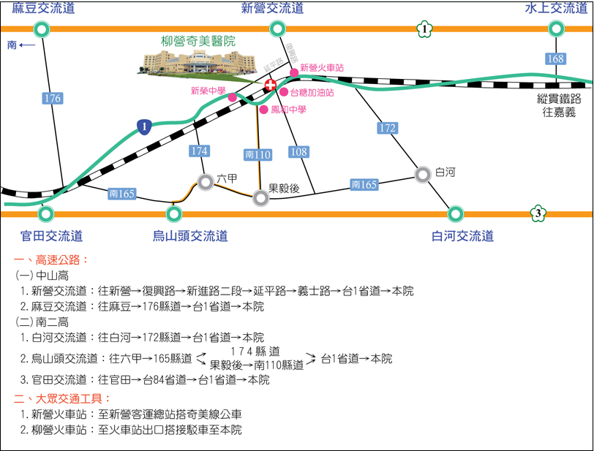

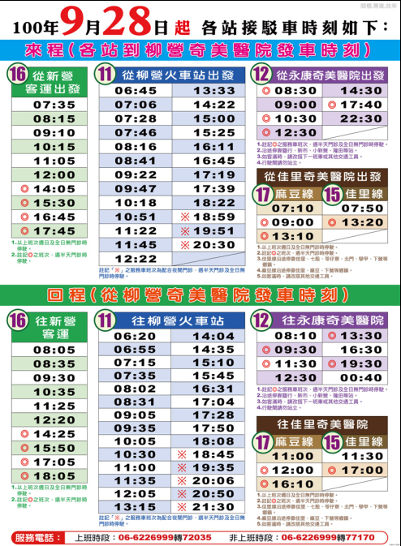

(二)第二場次【台北】：新領域教育訓練中心
地點：台北市館前路49號4樓--A館401室
1.公車資訊：
- 館前路：236、251、605、605(快速公車)、605(副)、605(新台五線)
- 博物館：18、532、20、222、249、263、621、651、236、237、241、243、244、245、245(青山線)、245(副)、251
- 台北車站(開封)：18、236、249、251、532
- 重慶南路一段：15、220(直達車)、605、605(快速公車)、605(副)、605(新台五線)、重慶幹線、18、22、220、236、237、241、243、244、245、245(青山線)、245(副)
- 台北車站(忠孝)： 0南、15、18、205、212、212(直行車)、22、232、232(副)、246、247、24
- 台北車站(青島)：2、222、295、5、604、648、信義幹線、信義幹線(試辦路線)、5、藍1
- 台北車站(公園)：5
- 公保大樓：224
2.捷運資訊：請至台北車站下車，由捷運出口地下街Z4
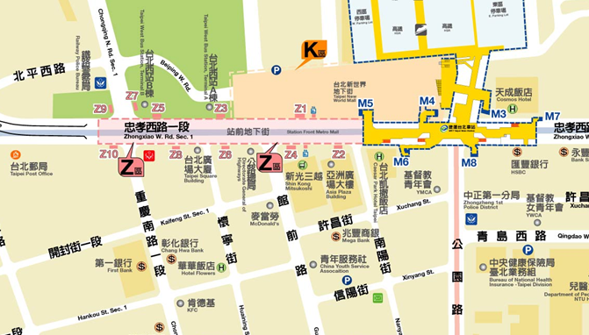
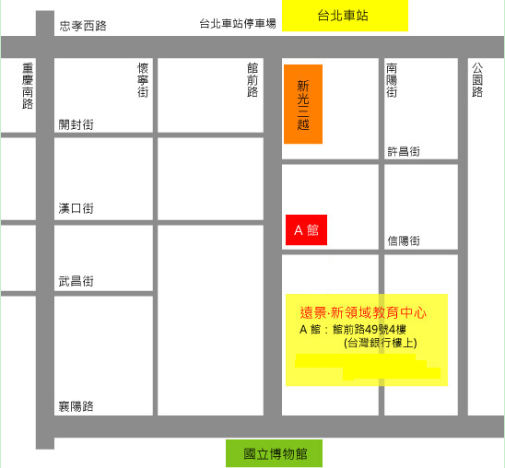
(三)第三場次【嘉義】：戴德森醫療財團法人嘉義基督教醫院
地點：嘉義市忠孝路539號--B棟9樓大禮堂
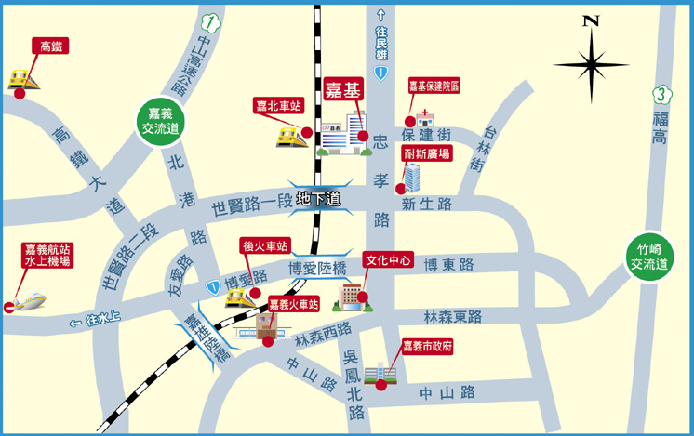
住院大樓B棟
9樓大禮堂

